Sołecka Strategia Rozwoju Wsi
nazwa miejscowości
na lata 2021-2025

ZDJĘCIE LUB WIZYTÓWKA WSI

Gmina …………………

np. HERB

…………. 2021

Spis treści
Wstęp i opracowanie 3
I. Analiza zasobów 4
II. Analiza SWOT 7
III. Analiza potencjału rozwojowego wsi 8
IV. Wizja odnowy i rozwoju wsi 9
V. Plan działań priorytetowych 10
VI. Plan i Program Odnowy Wsi 11
VII. Dokumentacja fotograficzna miejscowości …….. 13

Wstęp i opracowanie

Niniejsza Strategia opracowana została …………………..

W opracowaniu dokumentu udział wzięli:

- Członkowie Grupy Odnowy Wsi ......................................

- ...................
- …………….
- …………….
- …………….
- …………….

- Gminny Koordynator „Podkarpackiego Programu Odnowy Wsi na lata 2021-2025”

  - .....................................................

Warsztaty z cyklu “Planowanie w procesie odnowy wsi” zorganizowane zostały przez Departament Programów Rozwoju Obszarów Wiejskich Urzędu Marszałkowskiego Województwa Podkarpackiego w ramach „Podkarpackiego Programu Odnowy Wsi na lata 2021-2025”

Pracownicy Urzędu Marszałkowskiego Województwa Podkarpackiego:

- Waldemar Pałys
- Iwona Kochan-Warowna
- Maria Szal-Bokota

Warsztaty w formie on-line odbyły się w dniu 24 marca 2021 r.

Analiza zasobów

ZASOBY – wszelkie elementy materialne i niematerialne wsi i związanego z nią obszaru, które mogą być wykorzystane obecnie bądź w przyszłości w realizacji publicznych bądź prywatnych przedsięwzięć odnowy wsi.

Rodzaj zasobu | Opis (nazwanie) zasobu jakim wieś dysponuje | Znaczenie  zasobu
 |  | Małe | Duże | Wyróżniające
Przyrodniczy
walory krajobrazu, rzeźby terenu
stan środowiska
walory klimatu
walory szaty roślinnej
cenne przyrodniczo obszary lub obiekty
świat zwierzęcy (ostoje, siedliska)
wody powierzchniowe (cieki, rzeki, stawy)
wody podziemne
gleby
kopaliny
walory geotechniczne
Kulturowy
walory architektury

walory przestrzeni wiejskiej publicznej
walory przestrzeni wiejskiej prywatnej
zabytki i pamiątki historyczne
osobliwości kulturowe
miejsca, osoby i przedmioty kultu
święta, odpusty, pielgrzymki
tradycje, obrzędy, gwara
legendy, podania i fakty historyczne
przekazy literackie
ważne postacie i przekazy historyczne
specyficzne nazwy
specyficzne potrawy
dawne zawody
zespoły artystyczne, twórcy

Obiekty i tereny
działki pod zabudowę mieszkaniową
działki pod domy letniskowe
działki pod zakłady usługowe i przemysł
pustostany mieszkaniowe
pustostany poprzemysłowe
tradycyjne nie użytkowane obiekty gospodarskie (stodoły, spichlerze, kuźnie, młyny, itp.)
Infrastruktura społeczna
place publicznych spotkań, festynów
sale spotkań, świetlice, kluby
miejsca uprawiania sportu
miejsca rekreacji
ścieżki rowerowe, szlaki turystyczne
szkoły
przedszkola
biblioteki
placówki opieki społecznej
placówki służby zdrowia
Infrastruktura techniczna
wodociąg
kanalizacja
drogi (nawierzchnia, oznakowanie oświetlenie)
chodniki, parkingi
przystanki
sieć telefoniczna i dostępność internetu
telefonia komórkowa
inne
Gospodarka, rolnictwo
Miejsca pracy (gdzie, ile? )
znane firmy produkcyjne i zakłady usługowe. i ich produkty
gastronomia
miejsca noclegowe
gospodarstwa rolne
uprawy hodowle
możliwe do wykorzystania odpady produkcyjne
zasoby odnawialnych energii
Środki finansowe i pozyskiwanie funduszy
środki udostępniane przez gminę
środki wypracowywane

Mieszkańcy (kapitał społeczny i ludzki)
Autorytety i znane postacie we wsi
Krajanie znani w regionie, w kraju i zagranicą
Osoby o specyficznej lub ważnej dla wiedzy i umiejętnościach, m.in. studenci
Przedsiębiorcy, sponsorzy
Osoby z dostępem do Internetu
i umiejętnościach informatycznych
Pracownicy nauki
Związki i stowarzyszenia
Kontakty zewnętrzne (np. z mediami)
Współpraca zagraniczna i krajowa
Publikatory, lokalna prasa
Książki, przewodniki
Strony www

Analiza SWOT

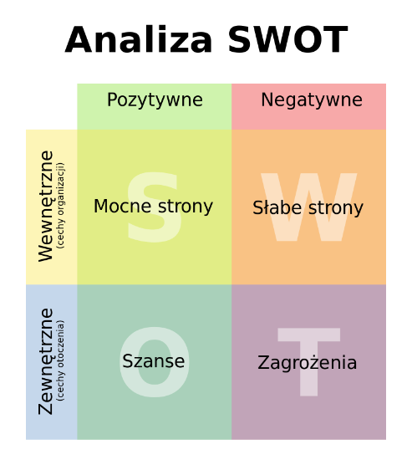

ANALIZA SWOT
miejscowości …………

MOCNE | SŁABE
- Xxx  - Xxx  - Xxx  - xxx | - xxx  - xxx  - xxx  - xxx
SZANSE | ZAGROŻENIA
- Xxx  - Xxx  - Xxx  - xxx | - xxx  - xxx  - xxx  - xxx

Analiza potencjału rozwojowego wsi

Analiza potencjału
rozwojowego wsi ……

SILNE STRONY
SŁABE STRONY
SZANSE

ZAGROŻENIA

5
0
0

2

( + ) –
otoczenie nie sprzyja
obszar silny

( + ) –
obszar silny
otoczenie nie sprzyja
( + ) +
obszar silny
otoczenie sprzyja

( + ) +
obszar silny
otoczenie sprzyja

2
0
4

0

5
1
0

1

( + ) -

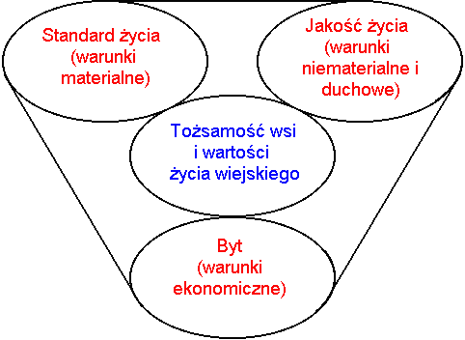
8
6
6

1

Wizja odnowy i rozwoju wsi

Wizja odnowy i rozwoju
wsi .................................

Wieś XXXXXXXXXXXXXX........................................................................

Wieś XXXXXXXXXX- HASŁO!!!!.

Plan działań priorytetowych

Kluczowy problem | Propozycja projektu  (nazwa) | Czy nas stać na realizację?  (tak/nie) |  | Punktacja | Hierarchia
 |  | Organizacyjne | Finansowo
 |  |  |  |  | I
 |  |  |  |  | II
 |  |  |  |  | III
 |  |  |  |  | IV
 |  |  |  |  | V
 |  |  |  |  | …

Liczba planowanych zadań: ……….

Reprezentacyjna liczba osób reprezentująca sołectwo uczestnicząca w głosowaniu : …..

Plan i Program Odnowy Wsi

Plan i Program Odnowy Wsi ……. na lata 2021-2025

I. Plan rozwoju |  |  |  | II. Program rozwoju
1. Cele jakie musimy osiągnąć by urzeczywistnić wizję naszej wsi | 2. Co nam pomoże osiągnąć cel? |  | 3. Co nam może przeszkodzić? | Projekty, przedsięwzięcia planowane do realizacji
 | ZASOBY  Czego użyjemy? | ATUTY  Silne strony i szanse jakie wykorzystamy | BARIERY  Słabe strony jakie wyeliminujemy  ZAGROŻENIA  Czego unikniemy?
A. TOŻSAMOŚĆ WSI I WARTOŚCI ŻYCIA WIEJSKIEGO
- Xx  - Xx  - Xx  - Xx  - Xx | Xx | Xx  Xx | Xx  Xx | - Xx  - Xx  - Xx  - Xx  - Xx
B. STANDARD ŻYCIA
- Xx  - Xx  - Xx  - Xx  - Xx | Xx | Xx  Xx | Xx  Xx | - Xx  - Xx  - Xx  - Xx  - Xx
C. JAKOŚĆ ŻYCIA
- Xx  - Xx  - Xx  - Xx  - Xx | Xx | Xx  Xx | Xx  Xx | - Xx  - Xx  - Xx  - Xx  - Xx
D. BYT
- Xx  - Xx  - Xx  - Xx  - Xx | Xx | Xx  Xx | Xx  Xx | - Xx  - Xx  - Xx  - Xx  - Xx

- Tabela: Hierarchia obszarów Planu i Programu Odnowy Wsi.

Lp. | Obszar Planu i Programu Odnowy Wsi | Suma wszystkich barier i zagrożeń | Miejsce  w hierarchii
1. | A. TOŻSAMOŚĆ WSI I WARTOŚCI ŻYCIA WIEJSKIEGO
2. | B. STANDARD ŻYCIA
3. | C. JAKOŚĆ ŻYCIA
4. | D. BYT

W kolumnie suma wszystkich barier i zagrożeń należy podać liczbę wymienionych barier
i zagrożeń w Planie i Programie Odnowy Wsi, który jest zgodny z analizą SWOT. Obszary w ramach których, występuje większa liczba barier i zagrożeń koniecznych do zniwelowania decydują o miejscu w hierarchii zadań i projektów planowanych do realizacji.

Dokumentacja fotograficzna miejscowości ……..

